

**О внесении изменения в постановление акимата Алматинской области от 1 августа 2017 года № 316 "Об утверждении регламентов государственных услуг по вопросам регистрации актов гражданского состояния"**

***Утративший силу***

Постановление акимата Алматинской области от 4 мая 2018 года № 212. Зарегистрировано Департаментом юстиции Алматинской области 17 мая 2018 года № 4708. Утратило силу постановлением акимата Алматинской области от 31 января 2020 года № 35

      Сноска. Утратило силу постановлением акимата Алматинской области от 31.01.2020 № 35 (вводится в действие по истечении десяти календарных дней после дня его первого официального опубликования).

      В соответствии с пунктом 1 статьи 16 Закона Республики Казахстан от 15 апреля 2013 года "О государственных услугах", приказом Министра юстиции Республики Казахстан от 17 апреля 2015 года № 219 "Об утверждении стандартов государственных услуг по вопросам регистрации актов гражданского состояния и апостилирования" (зарегистрирован в Реестре государственной регистрации нормативных правовых актов № 11374), акимат Алматинской области ПОСТАНОВЛЯЕТ:

      1. Внести в постановление акимата Алматинской области "Об утверждении регламентов государственных услуг по вопросам регистрации актов гражданского состояния" от 1 августа 2017 года № 316 (зарегистрирован в Реестре государственной регистрации нормативных правовых актов № 4323, опубликован 6 октября 2017 года в Эталонном контрольном банке нормативных правовых актов Республики Казахстан) следующее изменение:

      приложение 10 к указанному постановлению изложить в новой редакции согласно приложению к настоящему постановлению.

      2. Государственному учреждению "Аппарат акима Алматинской области" в установленном законодательством Республики Казахстан порядке обеспечить:

      1) государственную регистрацию настоящего постановления в Департаменте юстиции Алматинской области;

      2) в течение десяти календарных дней со дня государственной регистрации настоящего постановления направление его копии в бумажном и электронном виде на казахском и русском языках в Республиканское государственное предприятие на праве хозяйственного ведения "Республиканский центр правовой информации" для официального опубликования и включения в Эталонный контрольный банк нормативных правовых актов Республики Казахстан;

      3) размещение настоящего постановления на интернет-ресурсе акимата Алматинской области после его официального опубликования.

      3. Контроль за исполнением настоящего постановления возложить на первого заместителя акима Алматинской области Л. Турлашова.

      4. Настоящее постановление вступает в силу со дня государственной регистрации в органах юстиции и вводится в действие по истечении десяти календарных дней после дня его первого официального опубликования.

|  |  |
| --- | --- |
| *Аким Алмaтинской области* | *А. Баталов* |

|  |  |
| --- | --- |
|  | Приложение к постановлению акимата Алматинской области от 4 мая 2018 года № 212 |
|  | Приложение 10 утвержденное постановлением акимата Алматинской области от 1 августа 2017 года № 316 |

**Регламент государственной услуги "Аннулирование записей актов гражданского состояния"**

**1. Общие положения**

      1. Государственная услуга "Аннулирование записей актов гражданского состояния" (далее - государственная услуга) оказывается бесплатно физическим лицам (далее - услугополучатель) местными исполнительными органами районов и городов областного значения (далее - услугодатель).

      Государственная услуга оказывается на основании стандарта государственной услуги "Аннулирование записей актов гражданского состояния" утвержденного приказом Министра юстиции Республики Казахстан от 17 апреля 2015 года № 219 (зарегистрирован в Реестре государственной регистрации нормативных правовых актов № 11374) (далее - Стандарт).

      Прием заявления и выдача результата оказания государственной услуги осуществляются на альтернативной основе через:

      услугодателя;

      местными исполнительными органами городов районного значения, акимы поселков, сел, сельских округов;

      некоммерческое акционерное общество "Государственная корпорация "Правительство для граждан" (далее – Государственная корпорация).

      2. Форма оказания государственной услуги: бумажная.

      3. Результат оказания государственной услуги:

      при аннулировании записи акта гражданского состояния по заявлению заинтересованных лиц, а также на основании решения суда – ответ регистрирующего органа об аннулировании записи акта гражданского состояния;

      при аннулировании актовых записей об установлении отцовства, усыновлении (удочерении) (c восстановлением первично сформированного индивидуально идентификационного номера), о перемене имени, фамилии и отчества - повторное свидетельство о рождении с первоначальными данными, при необходимости справка о рождении;

      при аннулировании актовой записи о расторжении брака - свидетельство о заключении соответствующего брака;

      либо мотивированный ответ об отказе в оказании государственной услуги на бумажном носителе при предъявлении документа, удостоверяющего личность, в случаях и по основаниям, предусмотренным пунктом 10 Стандарта.

      Форма предоставления результата оказания государственной услуги: бумажная.

**2. Описание порядка действий структурных подразделений (работников) услугодателя в процессе оказания государственной услуги**

      4. Основанием для начала процедуры (действия) по оказанию государственной услуги является обращение услугополучателя с пакетом документов, согласно пункту 9 Стандарта.

      5. Содержание каждой процедуры (действия), входящей в состав процесса оказания государственной услуги, длительность его выполнения и результат процедуры (действия) по оказанию государственной услуги:

      1) прием, регистрация документов сотрудником канцелярии местных исполнительных органов городов районного значения, акимов поселков, сел, сельских округов, направление услугодателю – 20 (двадцать) минут. Результат - направление услугодателю;

      2) прием, регистрация документов сотрудником канцелярии услугодателя, направление руководителю услугодателя на резолюцию – 20 (двадцать) минут. Результат - направление руководителю услугодателя;

      3) рассмотрение документов и определение ответственного исполнителя услугодателя – 3 (три) часа. Результат - определение ответственного исполнителя услугодателя;

      4) рассмотрение документов, оформление результата оказания государственной услуги ответственным исполнителем услугодателя и направление на подпись руководителю услугодателя:

      по заявлению заинтересованных лиц – 29 (двадцать девять) календарных дней, при необходимости запроса в другие государственные органы и проведения дополнительного изучения или проверки срок рассмотрения продлевается не более чем на 30 (тридцать) календарных дней, о чем сообщается услугополучателю в течение 3 (трех) календарных дней с момента продления срока рассмотрения;

      на основании решения суда - 14 (четырнадцать) календарных дня, при необходимости запроса в другие государственные органы, срок оказания услуги продлевается не более чем на 30 (тридцать) календарных дней с уведомлением услугополучателя в течение 3 (трех) календарных дней. Результат - направление результата оказания государственной услуги на подпись руководителю услугодателя;

      5) подписание результата оказания государственной услуги и направление ответственному исполнителю услугодателя – 4 (четыре) часа. Результат - направление результата оказания государственной услуги ответственному исполнителю услугодателя;

      6) выдача результата оказания государственной услуги – 20 (двадцать) минут. Результат - выдача результата оказания государственной услуги.

**3. Описание порядка взаимодействия структурных подразделений (работников) услугодателя в процессе оказания государственной услуги**

      6. Перечень структурных подразделений (работников) услугодателя, которые участвуют в процессе оказания государственной услуги:

      1) сотрудник канцелярии услугодателя;

      2) руководитель услугодателя;

      3) ответственный исполнитель услугодателя.

      7. Описание последовательности процедур (действий) между структурными подразделениями (работниками) с указанием длительности каждой процедуры (действия) приведены в приложении настоящего регламента "Справочнике бизнес-процессов оказания государственной услуги".

**4. Описание порядка взаимодействия с Государственной корпорацией и (или) иными услугодателями, а также порядка использования информационных систем в процессе оказания государственной услуги**

      8. Для получения государственной услуги услугополучатель представляет в Государственную корпорацию пакет документов, согласно пункту 9 Стандарта.

      9. Описание процесса получения результата оказания государственной услуги через Государственную корпорацию, его длительность:

      1) работник Государственной корпорации принимает документы и выдает расписку о приеме соответствующих документов (согласно пункту 10 Стандарта работник Государственной корпорации отказывает в приеме заявления и выдает расписку согласно приложению 3 Стандарта) - 15 (пятнадцать) минут;

      2) работник Государственной корпорации направляет принятые документы услугодателю - 3 (три) часа;

      3) порядок действий структурных подразделений услугодателя в процессе оказания государственной услуги осуществляется в соответствии с пунктом 5 настоящего регламента;

      4) работник Государственной корпорации получает результат оказания государственной услуги от услугодателя - 3 (три) часа;

      5) работник Государственной корпорации выдает услугополучателю результат оказания государственной услуги - 15 (пятнадцать) минут.

|  |  |
| --- | --- |
|  | Приложение к регламенту государственной услуги "Аннулирование записей актов гражданского состояния" |

**Справочник бизнес-процессов оказания государственной услуги**

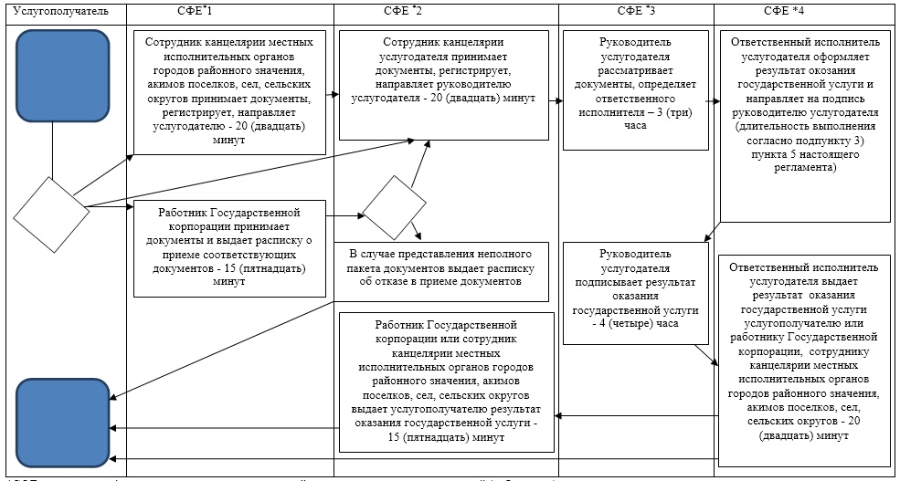

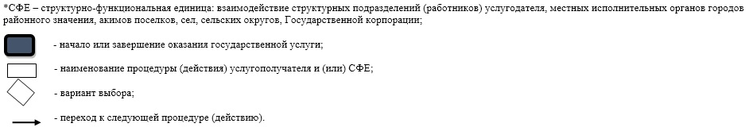

© 2012. РГП на ПХВ «Институт законодательства и правовой информации Республики Казахстан» Министерства юстиции Республики Казахстан